Kultūras ministrijas paziņojums
Rīgā 2013.gada 7.jūnijā

Par ģerboņu reģistrāciju

Pamatojoties uz Ģerboņu likuma 6.panta trešo daļu, Kultūras ministrija paziņo par ģerboņu reģistrēšanu, kuri tika reģistrēti no 2013.gada 15.maija līdz 2013.gada 4.jūnijam:
1. Kandavas novada ģerbonis (Sarkanā laukā meža kuilis dabiskās krāsās, zem tā seši klinšrozītes ziedi ar melnām kauslapām) - reģistrēts 2013.gada 15.maijā (1.pielikums);
2. Tomes pagasta ģerbonis (Skaldīts zils ar zeltu: 1. - Pāļa virzienā trīs sudraba zivis, 2. - Zaļa priede ar tādām pašām saknēm) - reģistrēts 2013.gada 15.maijā (2.pielikums);
3. Rembates pagasta ģerbonis (Šķelts no kreisās ar zilu un zeltu: 1. - Sudraba pieclapu zieds ar zelta putekšņlapām, 2. - Zila kreisā viļņota šaurspāre) - reģistrēts 2013.gada 15.maijā (3.pielikums);
4. Biedrības Jāņa loža "Pie zobena" ģerbonis (Dalīts ar sarkanu šaursiju, augšā zilā laukā no sudraba mākoņiem kreisajā pusē izaugoša tāda pati bruņota roka ar plaukstu baltā cimdā, kas tur zobenu ar viļņotu sudraba asmeni un zelta rokturi. Apakšā sudraba laukā zirnekļa tīkls ar melnu zirnekli centrā. Stīpu ķivere kronēta ar zelta piecžuburu kroni, sarkana mantija ar sermuļādas oderi, zelta bārkstīm un pušķiem. Apakšā uz mantijas zelta lente ar devīzi INTERRUPTA RETEXAM) - reģistrēts 2013.gada 21.maijā (4.pielikums);
5. Rolanda Bāreņa dzimtas ģerbonis (Sarkanā laukā melns krauklis ar atpakaļpagrieztu galvu. Kleinodā virs sudraba - sarkanas grīstes zelta Merkura zizlis, ko apvij melnas čūskas, starp divām zelta pieclapu klinšu rozēm ar sudraba kātu, lapām un kauslapām. Vairogu apņem divi apakšā krustoti zelta ozolzari ar zelta zīlēm) - reģistrēts 2013.gada 4.jūnijā (5.pielikums);
Kultūras ministrijas valsts sekretārs G.Puķītis

1.pielikums
Kandavas novada ģerbonis
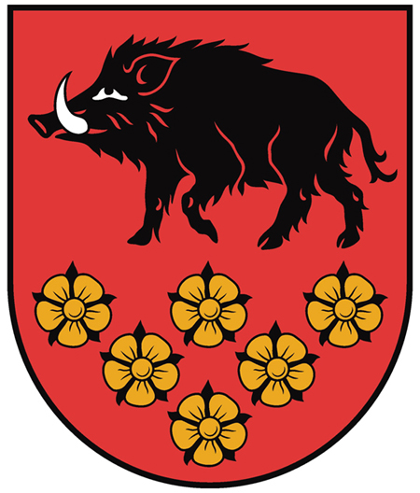

2.pielikums
Tomes pagasta ģerbonis


3.pielikums
Rembates pagasta ģerbonis


4.pielikums
Biedrības Jāņa loža "Pie zobena" ģerbonis


5.pielikums
Rolanda Bāreņa dzimtas ģerbonis


